CURRICULUM VITAE

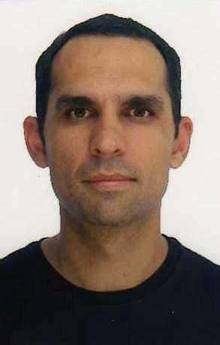
DADOS PESSOAIS
Nome: Márcio Rodrigues de Almeida
Data de Nascimento: 16/10/1973
Estado Civil: Casado
Endereço: Rua Oly Enid Costa Freitas, 123.
Bairro: Nova Pontal
Pontal - SP.
Telefone: (016) 3953-3887 – 9275-4780
e-mail: almeidacito@gmail.com

EXPERIÊNCIA PROFISSIONAL

Técnico em Informática, Autônomo, de 2007 até a data presente.
Técnico de Urna Eletrônica, Engetec it&c Solutions & Services, 2012 - Temporário.
Best Western - Arco Hotel (14) 4009-1111, de 01/2006 a 04/2007.
Aux. Depto. Pessoal, USC – Univ. Sagrado Coração, de 04/02/2005 a 05/12/2005.
Aux. Adm. Mezzani Massas Alimentícias Ltda. De 05/01/1996 a 06/06/2002.

FORMAÇÃO ESCOLAR

Licenciatura em Letras Português/Inglês Faculdades Interativa COC, Ribeirão Preto.
Técnico em Informática, ETEC Pedro Badran, São Joaquim da Barra - SP.
Ensino Médio, EEPSG Stela Machado, Bauru/SP 1989 a 1991.

CURSO DE APERFEIÇOAMENTO

Rotinas de Escritório, SENAC, Bauru/SP Faturamento, Noções de Contabilidade.
Photoshop, Engecad, Bauru/SP
Html, Engecad, Bauru/SP

CONHECIMENTOS

Pacote Office (Word, Excel, Power Point, Outlook)
Sistemas Operacionais Windows XP, Vista, 7,
Corel Draw até o X6,
Adobe Photoshop até CS6,
Microsiga,
DOS,
Adobe Reader, Foxit,
Outros.

Pontal, 22 de Março de 2013.

Márcio Rodrigues de Almeida

